Lab: Authentication bypass via OAuth implicit flow

Langkah pertama buka lab kemudian klik my account
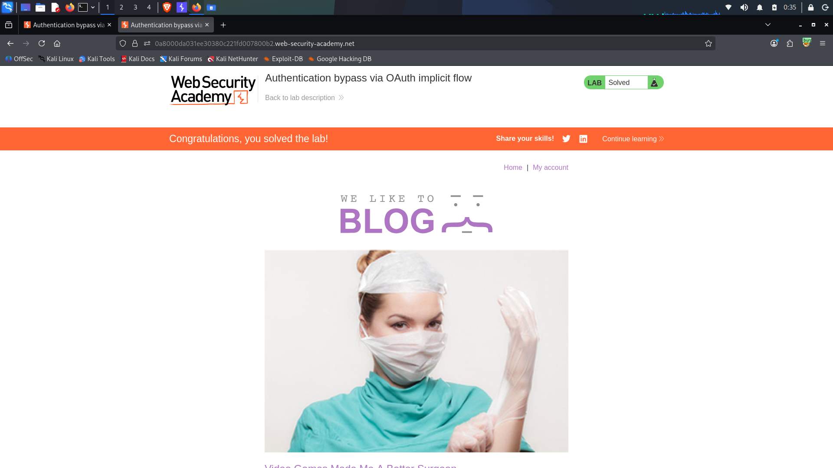
lalu sign in dengan username wiener dan password pieter dan jangan lupa nyalakan burpsuite nya
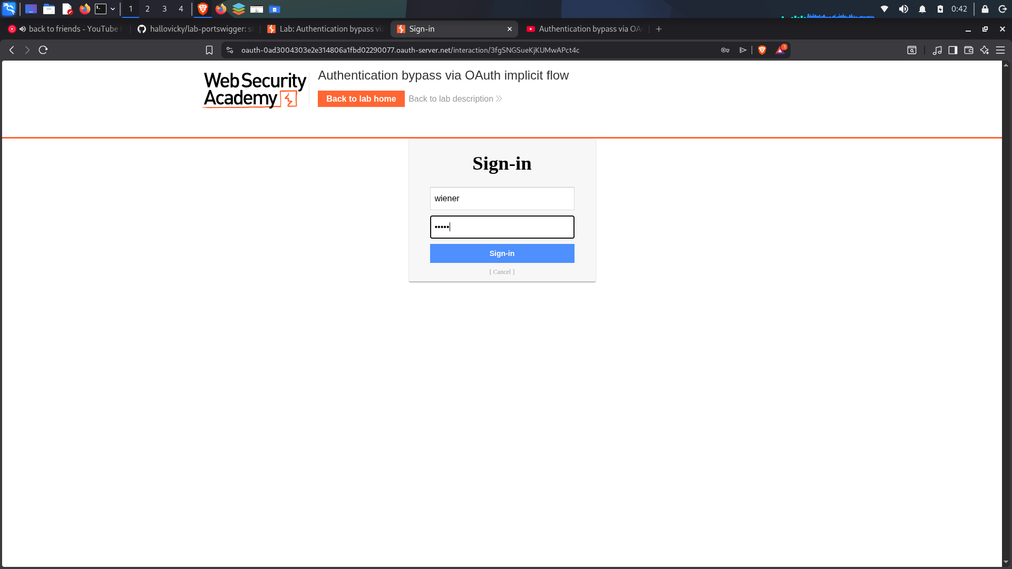
Lalu klik sign in kemudian klik continue bersamaan juga dengan burpsuite diaktifkan di foxyproxy nya akan tetatpi intercept nya jangan di nyalakan
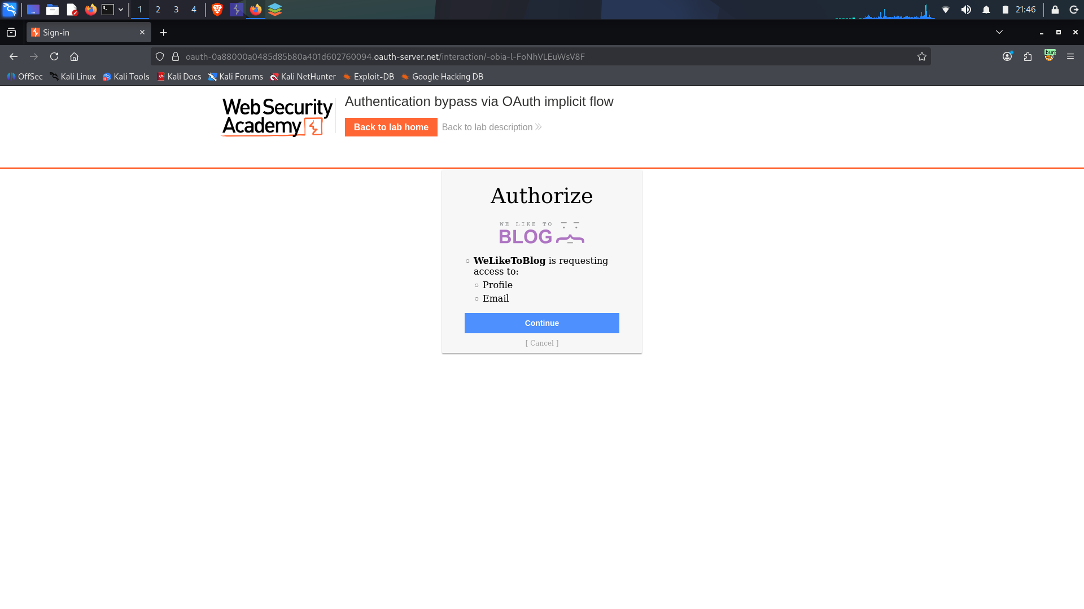
Dan ini adalah burpsuite nya
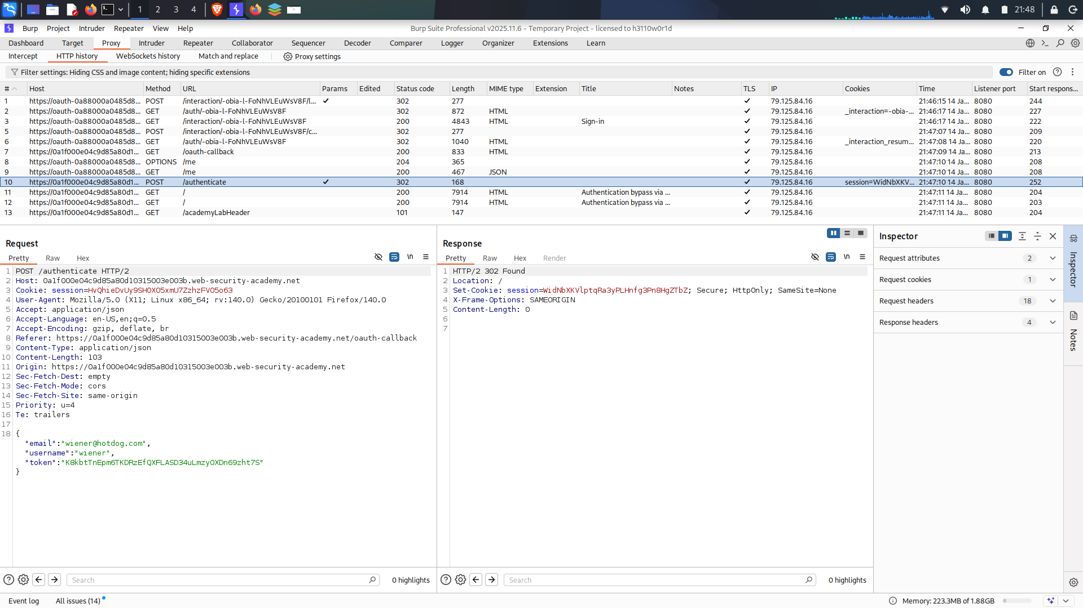
Lalu kemudian send to repeater
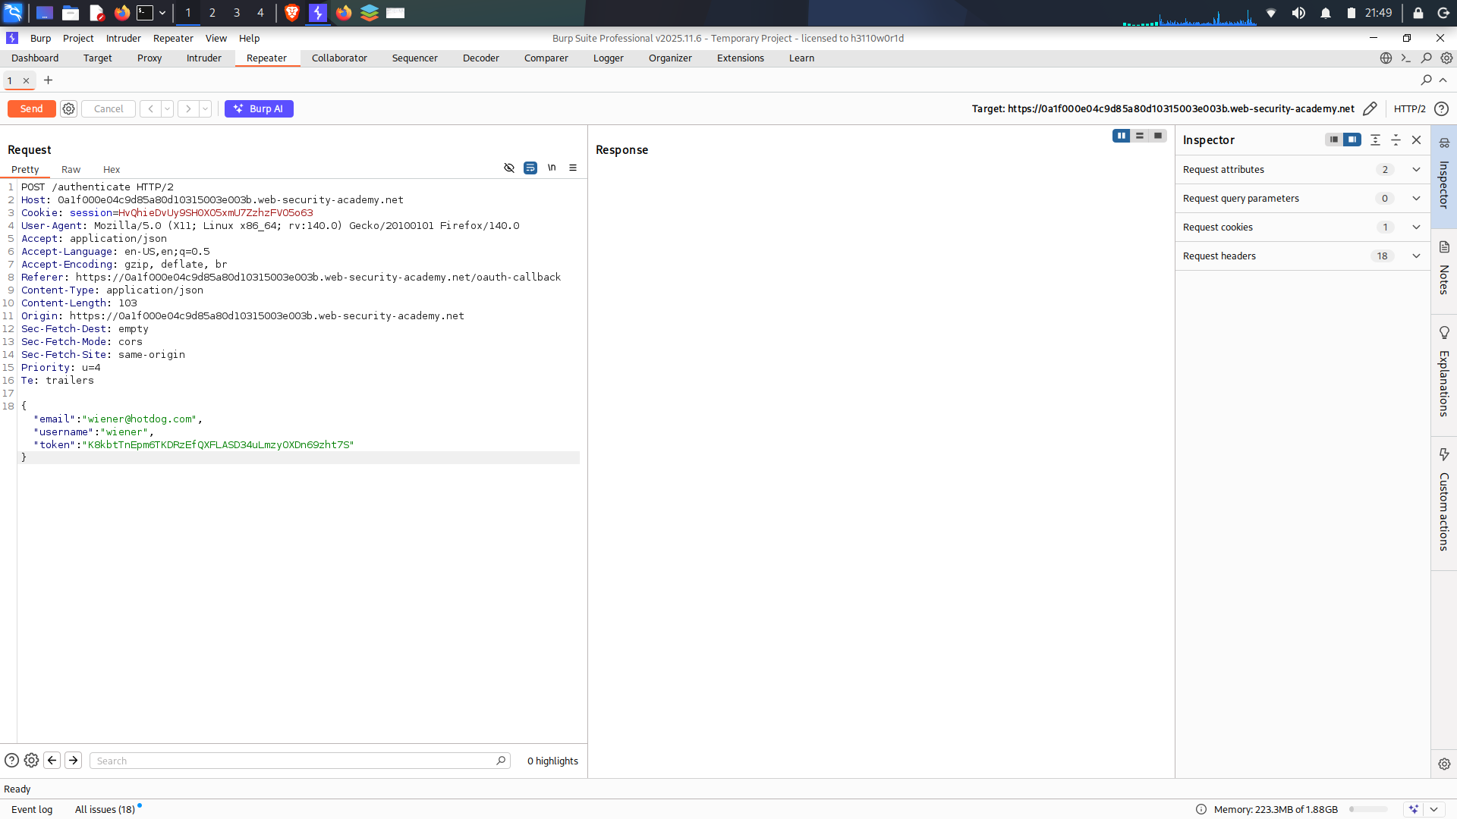
Lalu kemudian rubah email yang semula "email":"wiener@hotdog.com", menjadi carlos@carlos-montoya.net
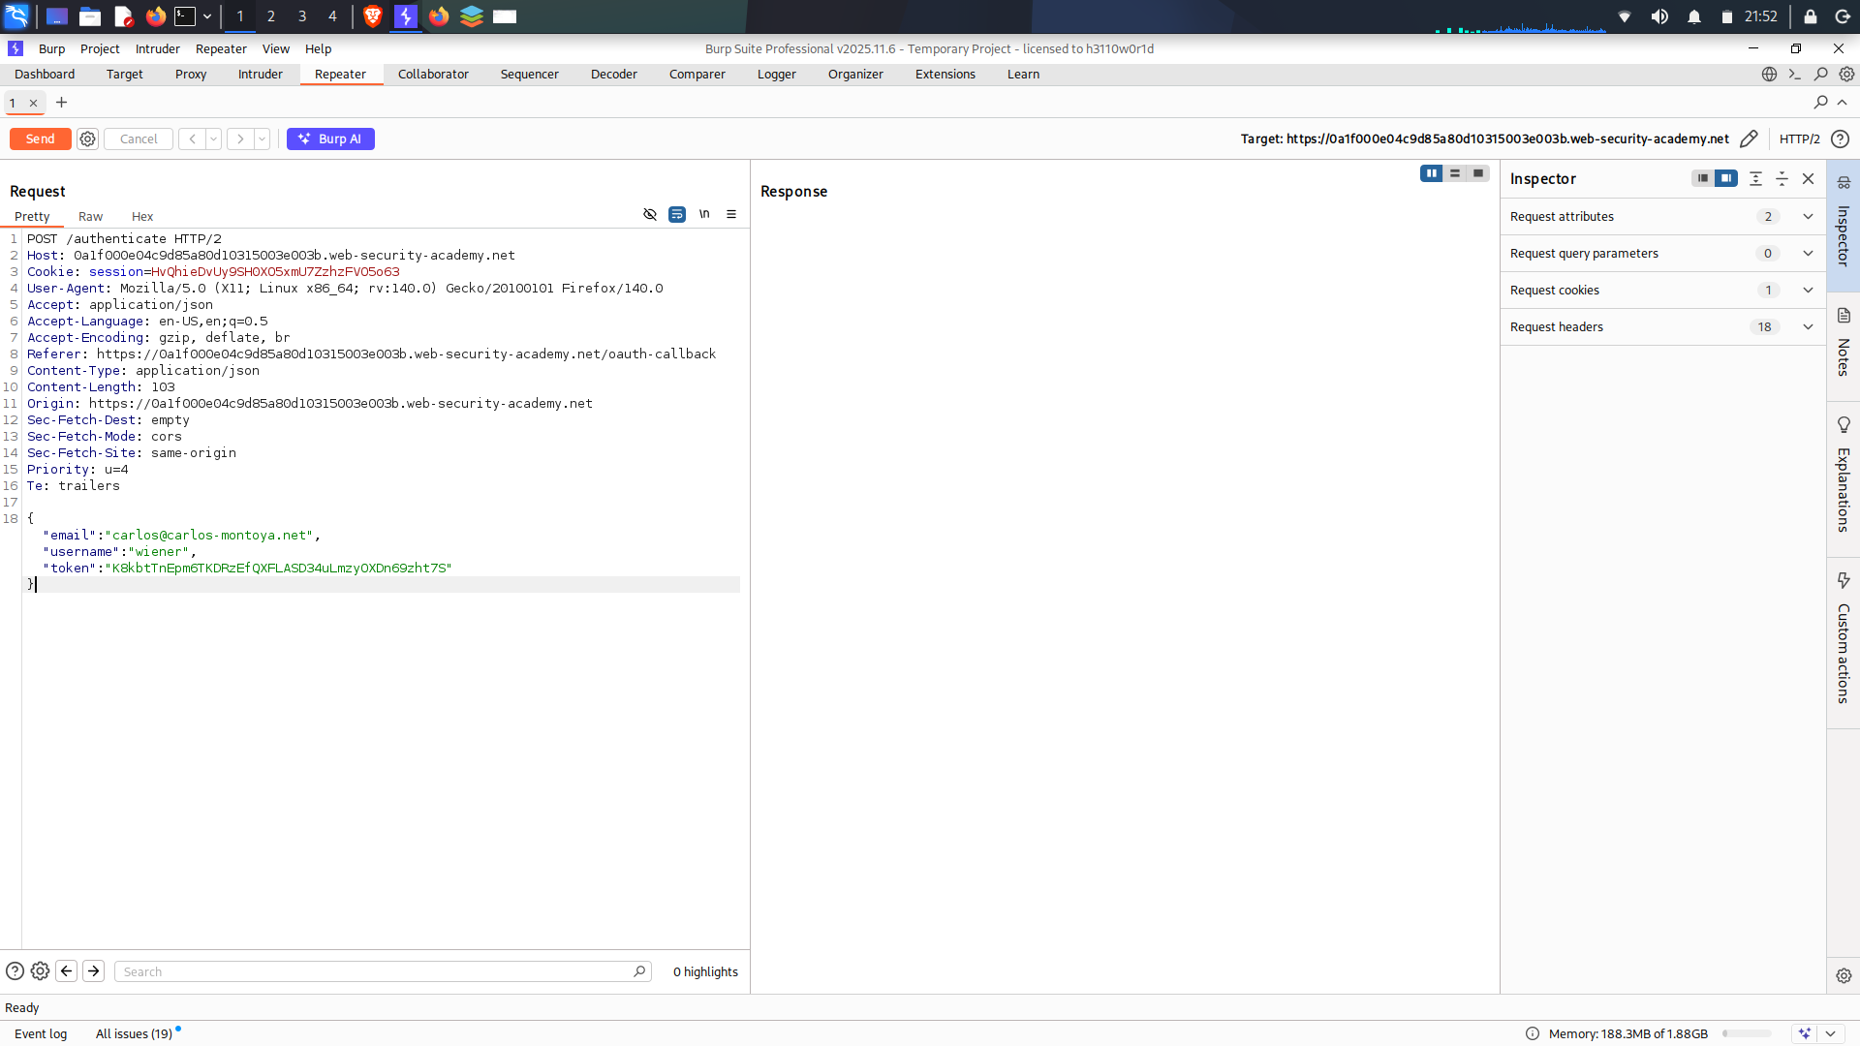
Lalu coba send dahulu
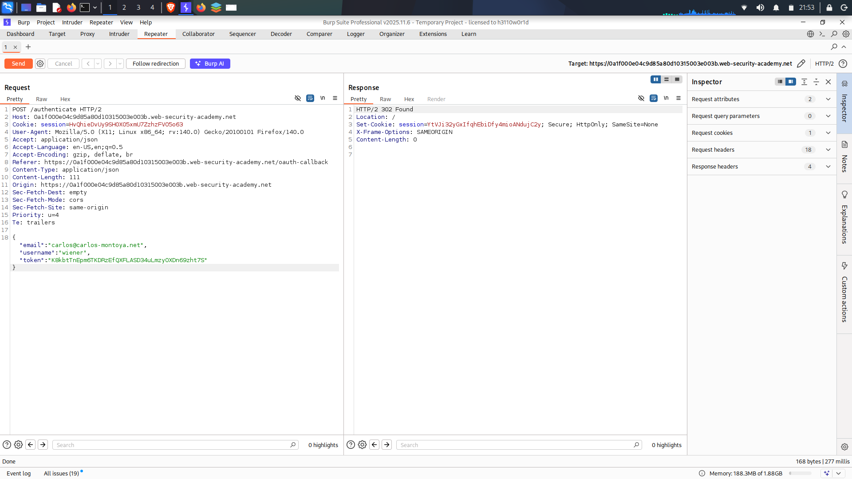
Dan found lalu kemudian klik kanan dan klik request in browser lalu pilih in original sesion
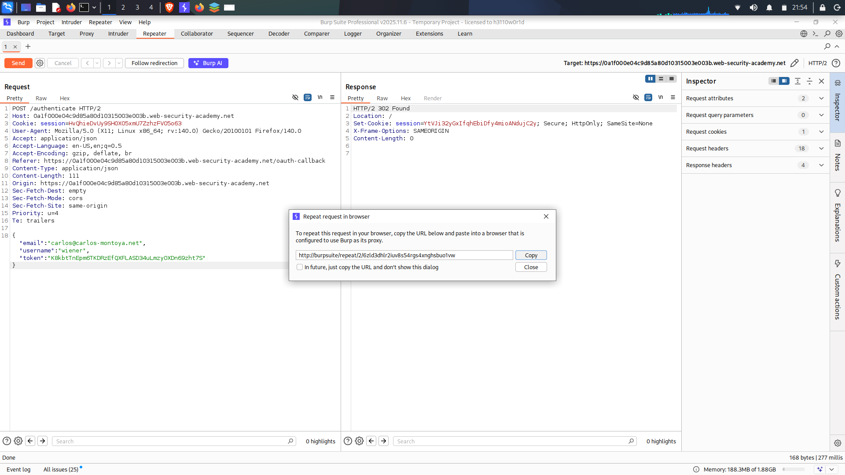
Kemudian klik copy dan buka di browser
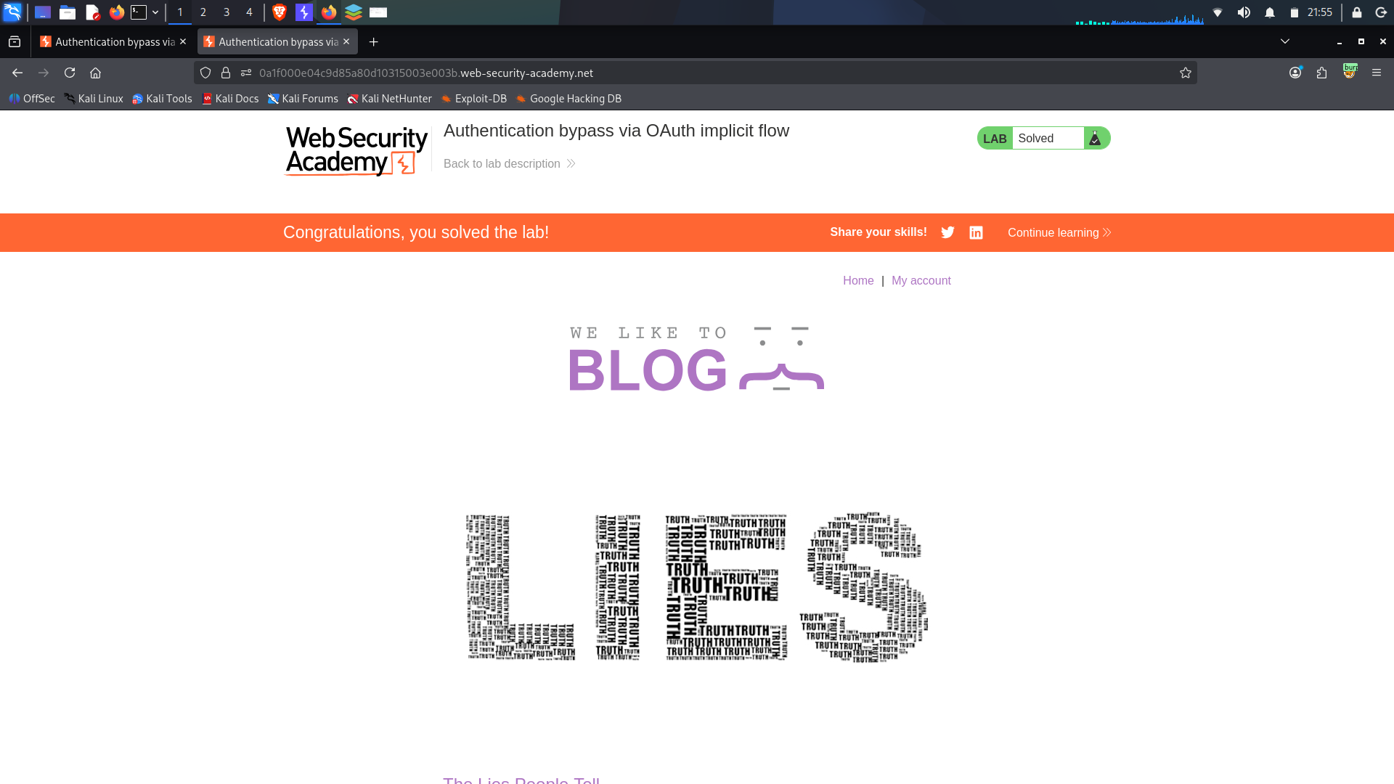
Dan lab pun solved

